Отчёт по лабораторной работе № 9

Операционные системы

Анастасия Романовна Зинченко

Содержание

# 1 Цель работы

Освоить основныу возможности командной оболочки Midnight Commander. Приобрести навыки практической работы по просмотру каталогов и файлов; манипуляций с ними.

# 2 Задание

1. Изучить информацию о mc, вызвав в командной строке man mc.
2. Запустить из командной строки mc, изучить его структуру и меню.
3. Выполнить несколько операций в mc, используя управляющие клавиши (операции с панелями; выделение/отмена выделения файлов, копирование/перемещение фай- лов, получение информации о размере и правах доступа на файлы и/или каталоги и т.п.)
4. Выполнить основные команды меню левой (или правой) панели.
5. Используя возможности подменю Файл , выполнить: – просмотр содержимого текстового файла; – редактирование содержимого текстового файла (без сохранения результатов редактирования); – создание каталога; – копирование в файлов в созданный каталог.
6. С помощью соответствующих средств подменю Команда осуществить: – поиск в файловой системе файла с заданными условиями (например, файла с расширением .c или .cpp, содержащего строку main); – выбор и повторение одной из предыдущих команд; – переход в домашний каталог; – анализ файла меню и файла расширений.
7. Вызовать подменю Настройки . Освоить операции, определяющие структуру экрана mc (Full screen, Double Width, Show Hidden Files и т.д.)
8. Создать текстовой файл text.txt.
9. Открыть этот файл с помощью встроенного в mc редактора.
10. Вставить в открытый файл небольшой фрагмент текста, скопированный из любого другого файла или Интернета.
11. Проделать с текстом следующие манипуляции, используя горячие клавиши: 11.1. Удалить строку текста. 11.2. Выделить фрагмент текста и скопировать его на новую строку. 11.3. Выделить фрагмент текста и перенести его на новую строку. 11.4. Сохранить файл. 11.5. Отменить последнее действие. 11.6. Перейти в конец файла (нажав комбинацию клавиш) и написать некоторый текст. 11.7. Перейти в начало файла (нажав комбинацию клавиш) и написать некоторый текст. 11.8. Сохранить и закрыть файл.
12. Открыть файл с исходным текстом на некотором языке программирования (например C или Java)
13. Используя меню редактора, включить подсветку синтаксиса, если она не включена, или выключить, если она включена

# 3 Выполнение лабораторной работы

Изучила информацию о mc, вызвав в командной строке man mc. (рис. 1).

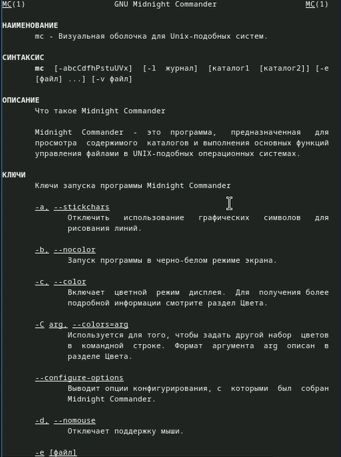

Рис. 1: man mc

Запустила из командной строки mc, изучила его структуру и меню. (рис. 2).

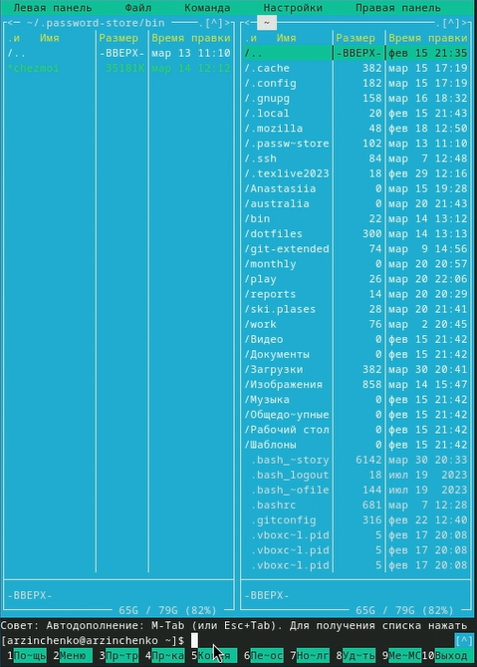

Рис. 2: mc

Выполнила несколько операций в mc, используя управляющие клавиши (операции с панелями; выделение/отмена выделения файлов, копирование/перемещение файлов, получение информации о размере и правах доступа на файлы и/или каталоги и т.п.) (рис. 3).

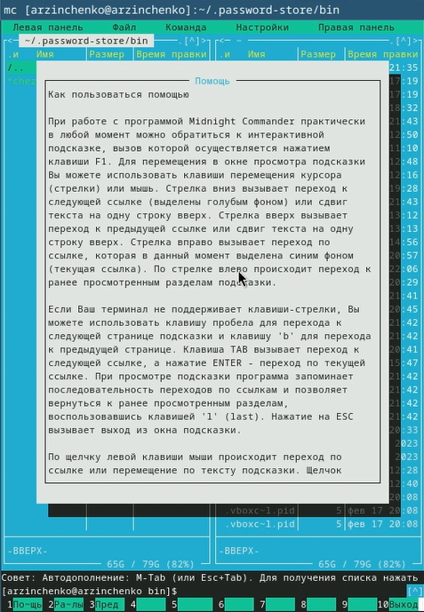

Рис. 3: Операции в mc

Выполнила основные команды меню левой панели. (рис. 4).

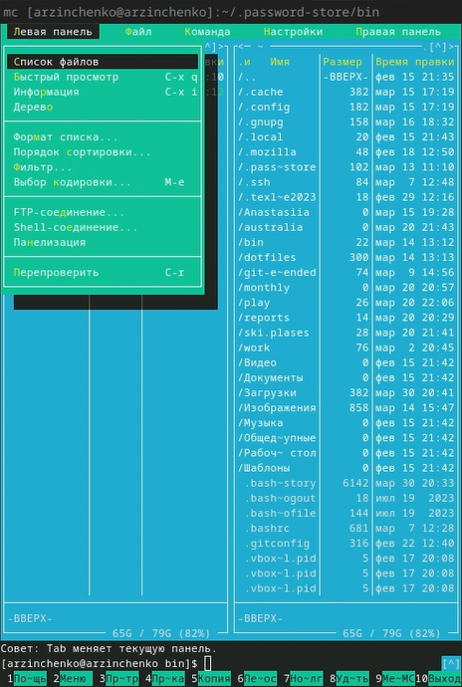

Рис. 4: Основные команды меню левой панели

Используя возможности подменю Файл , выполнила: – просмотр содержимого текстового файла; – редактирование содержимого текстового файла (без сохранения результатов редактирования); – создание каталога; – копирование в файлов в созданный каталог. (рис. 5).

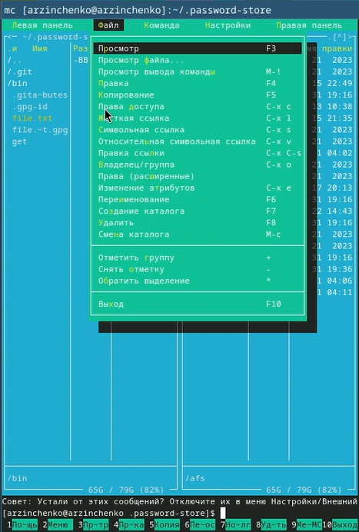

Рис. 5: Возможности подменю Файл

С помощью соответствующих средств подменю Команда осуществила: – поиск в файловой системе файла с заданными условиями (например, файла с расширением .c или .cpp, содержащего строку main); – выбор и повторение одной из предыдущих команд; – переход в домашний каталог; – анализ файла меню и файла расширений. (рис. 6).

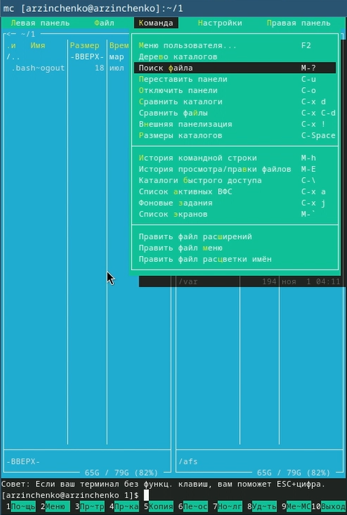

Рис. 6: Подменю Команда

Вызвала подменю Настройки . Освоила операции, определяющие структуру экрана mc (Full screen, Double Width, Show Hidden Files и т.д.) (рис. 7).

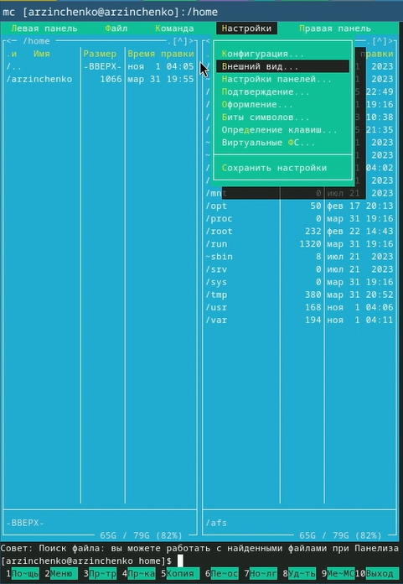

Рис. 7: Подменю Настройки

Создала текстовой файл text.txt. (рис. 8).

text.txt

Рис. 8: text.txt

Открыла этот файл с помощью встроенного в mc редактора. (рис. 9).

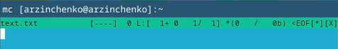

Рис. 9: text.txt

Вставbkf в открытый файл небольшой фрагмент текста, скопированный из Интернета. (рис. 10).

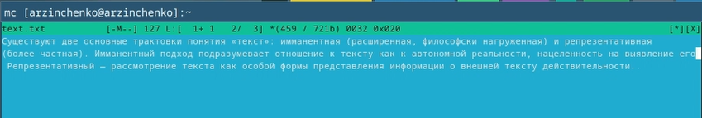

Рис. 10: Текст

Проделала с текстом следующие манипуляции, используя горячие клавиши: Удалила строку текста. (рис. 11).

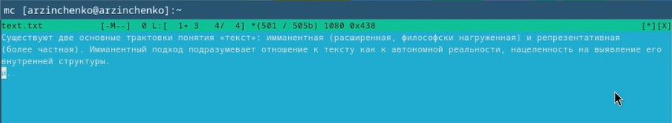

Рис. 11: Удаление строки

Выделила фрагмент текста и скопировала его на новую строку. (рис. 12).

Копирование

Рис. 12: Копирование

Выделила фрагмент текста и перенесла его на новую строку. (рис. 13).

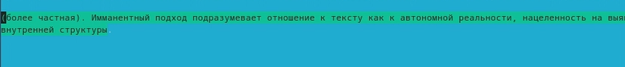

Рис. 13: Перенос

Сохранила файл. (рис. 14).

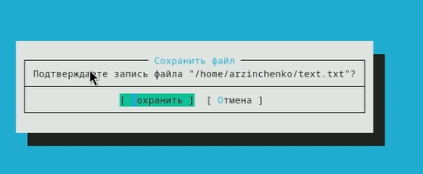

Рис. 14: Сохранение

Отменила последнее действие. (рис. 15).

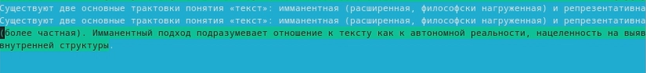

Рис. 15: Отмена

Перешла в конец файла и написала некоторый текст. (рис. 16).

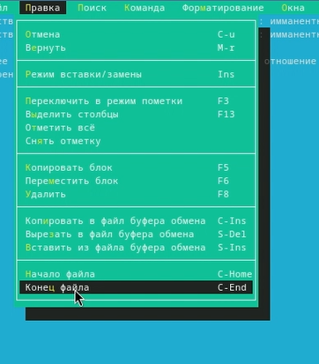

Рис. 16: Конец файла

Перешла в начало файла и написала некоторый текст. (рис. 17).

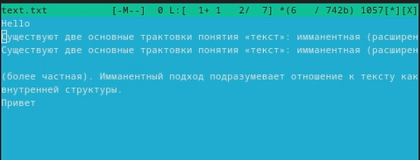

Рис. 17: Начало файла

Сохранила и закрыла файл. (рис. 18).

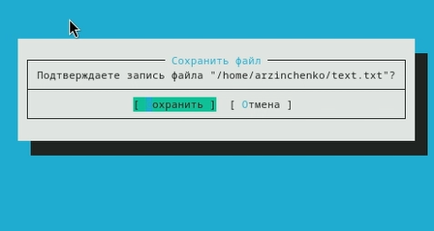

Рис. 18: Сохранение

Открыла файл с исходным текстом на C. (рис. 19).

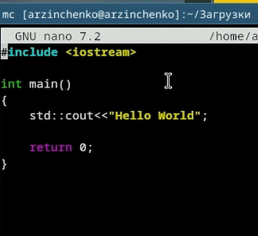

Рис. 19: С

Используя меню редактора, выключила подсветку синтаксиса. (рис. 20).

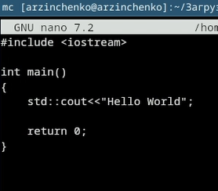

Рис. 20: Подсветка

# 4 Выводы

Я освоила основные возможности командной оболочки Midnight Commander. Приобрела навыки практической работы по просмотру каталогов и файлов; манипуляций с ними.

# Список литературы